ИГРА – ПУТЕШЕСТВИЕ «ЭКОЛОГИЧЕСКАЯ КРУГОСВЕТКА»
Цель: обобщение, закрепление и углубление экологических знания воспитанниц, формирование ответственного и бережного отношения к природе.
Задачи:
Образовательные: продолжить формирование экологических знаний, расширять кругозор воспитанниц; создавать условия для формирования познавательных интересов во внеурочное время
Развивающие: продолжить формирование навыков работы в группах; развивать внимание, воображение, фантазию, творческие способности, умение находить оптимальные решения; развивать самостоятельность при решении проблемы; развивать коммуникативные умения;
Воспитательные: воспитывать экологическую культуру, воспитывать любовь к природе, желание беречь ее, любовь к Родине и малой родине - Кузбасс;
воспитывать навыки сотрудничества, коллективизма, умение работать в команде.
ХОД МЕРОПРИЯТИЯ

Ведущий2:
Вот экология - модное слово,
Раньше природа не знала такого,
Банки, бутылки в кусты не бросали,
В реку отходы и нефть не сливали.
Крысы и мыши теперь процветают,
Ценные виды, увы, исчезают,
Те, кто на свалках сжигают отходы,
Все отравляют, и воздух, и воду!
Наша планета пока что жива,
Но без защиты погибнет она!
Если ты хочешь, чтоб мир стал зеленым,
Не вырубайте березы и клены!
Давайте вспомним, что такое экология. В этом нам помогут эксперты
Эксперт 1: Слово «экология» произошло от греч. слова oikos и означает, наука о жилище, место обитания. Это слово ввёл в обиход Эрнст Геккель в 1866 г., выдающийся немецкий учёный. Экология изучает связь живых существ со средой обитания.
Учёные-экологи изучают, как изменения в окружающей среде влияют на жизнь растений, животных и человека
Эксперт 2: Экология – наука о взаимоотношениях живой и неживой природы. Экология - наука, изучающая, как растения, животные и человек взаимодействуют между собой и с окружающей их неживой природой.
(фон- фонограмма «В мире животных»)
Ведущий 1: Здравствуйте! Сегодня мы с вами отправляемся в уникальную очную, очень интересную и познавательную Экологическую кругосветку. В пути вам пригодятся знание и смекалка, дружба и находчивость, быстрота и аккуратность выполнения заданий.
Ведущий 2: Как и в любом деле, вы должны помогать друг другу, а не винить за неудачи и ошибки. Действуйте дружно, весело и вам будет сопутствовать удача. Победит тот, кто будет дружнее, активнее и покажет лучшие знания.
Ведущий 1: По пути следования по Экологической кругосветке. будет проходить ЭКОЛОГИЧЕСКИЙ ДЕСАНТ по сбору экологического мусора (бутылки, банки, бумага). Победители также будут награждены. Наша кругосветка начинается с представления команд. (Готовит каждый класс)
Ведущий 2: Я вижу, что все команды готовы к выполнению заданий. Выигрывает та команда, которая затратит меньше времени и правильно выполнит все задания на прохождение пути. Сейчас мы отправляемся в кругосветку по станциям, согласно вашим маршрутным листам. А результаты мы озвучим на общешкольной линейке.

1.Станция «Посадка овощей» (на время)
Участники строятся в колонну по одному. Перед ними на противоположном конце, обозначаются 5 кругов. Первым номерам вручают ведра с картошкой (лук, морковь, свекла). По сигналу они бегут, раскладывают все овощи в свои кружки и пустое ведро передают вторым номерам. Вторые номера бегут, собирают овощи и ведро с овощами передают третьим номерам и т.д. Выигрывает та команда, которая меньше затратила времени на прохождение станции.

2. Станция «Чистота – залог здоровья»
На площадке для каждой команды рассыпан « мусор»: пластиковые стаканчики,
коробки из под сока, пакеты от семечек, пластиковые бутылки, салфетки,
пакеты из под кукурузных палочек, лоточки и др. Каждый игрок выбегает на
площадку, берёт один предмет, возвращается назад и кладёт в коробку. Чья
команда уберёт « мусор» за меньшее время та и победитель.

3. Станция «Экологическое лукошко»
В плетенках надо прочитать названия птиц
Ответ:
Птицы: По горизонтали — ястреб, страус, беркут, гагара, синица; по вертикали — дятел, саджа, чайка, дрофа, сокол, ворон.

В плетенках надо записать названия птиц
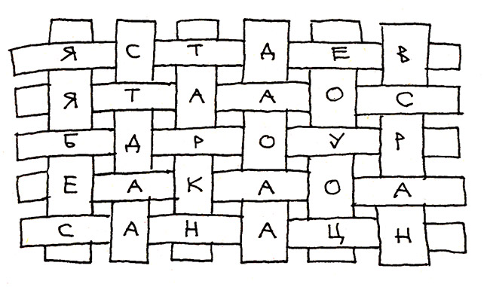
В плетенках надо прочитать названия деревьев
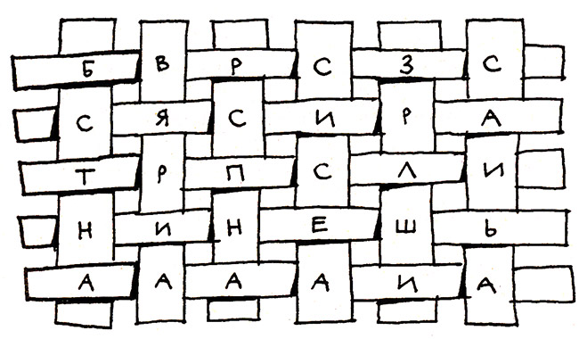

Деревья: По горизонтали — береза, рябина, тополь, сирень, акация; по вертикали — сосна, верба, осина, груша, слива.

4. Станция «Логическая цепочка»
Нужно подчеркнуть лишнее в этой цепочке слово.
1. Корень, стебель, цветок, букет, лист – это части растений.
2. Солнце, камень, дуб, небо, снег – это неживая природа.
3. Вяз, ольха, пихта, ясень, клен – это лиственные деревья.
4. Боярышник, сирень, смородина, жимолость, липа - это кустарники.
5. Поползень, сойка, дятел, дрозд, королек – зимующие птицы.
6. Медведь, бурундук, барсук, белка - впадают в спячку.
7. Ель, сосна, пихта, береза, лиственница, туя, можжевельник – это хвойные деревья.
8. Соловей, ласточка, стриж, ворона, кукушка, жаворонки – это перелетные птицы.
9. Воробей, соловей, жаворонок, дрозд – это птицы певчие.
10. Мать-и-мачеха, ромашка, тысячелистник, крапива, одуванчик, волчье лыко - это лекарственные растения.

5. Станция «Посади дерево»
Телеграмма от ворона:
«Это что же такое делается, граждане? Родное гнездо душегубы разорили. Без крыши над головой на старости лет оставили. Я теперь не ворон получаюсь, а бомж. Примите срочно меры, а то я до самого президента дойду. Хулиганы вы этакие».
Ведущий: Так ворон и погибнуть может без дома! Поэтому следующая экологическая проблема – резкое сокращение разнообразия животных и растений на планете.
Давайте поможем ворону обрести новый дом- посадим дерево.
Много леса - не губи,
Мало леса - береги,
Нет леса - посади.
Как сажать дерево? Разложите карточки по порядку. Работаем всей командой.

Образец ответа:
_2__Выкапывают яму такого размера, чтобы корни дерева или кустарника могли разместиться в ней свободно.
5 Дерево подвязывают к колу шпагатом. Под шпагат на ствол дерева подкладывают мягкую тряпочку.
3 Для подвязывания дерева в дно ямы забивают кол длиной 1,5- 2 метра.
4 На дно ямы на ссыпают холмик земли. На нём расправляют корни дерева или кустарника. Место на растении, где корни переходят в стебель, засыпают землёй. Затем её уплотняют.
6 Посаженное дерево или кустарник сразу же хорошо поливают.
1 Выбирают место для посадки дерева.

6. Станция «Золотые россыпи помоек»
Нужно подчеркнуть правильный ответ.
I. Большую часть мусора, загрязняющего Землю, составляют:
1. Пластмасса *
2. Стекло.
3. Металл.
II. Прежде чем начать утилизацию отходов, их необходимо:
1. Рассортировать. *
2. Собрать в одном месте.
3. Раскрошить.
III. Для того чтобы переработать пластмассу, ее необходимо:
1. Компостировать.
2. Сжечь при специальных условиях. *
3. Переплавить.
IV. Первоочередная забота при выборе свалки:
1. Защита поверхности земли и грунтовых вод. *
2. Ограждение места свалки.
3. Укомплектование соответствующей техникой.
V. Вредные выбросы оказывают влияние:
1. Только на те регионы, где появилось загрязнение.
2. На близлежащие регионы.
3. Даже на территории, удаленные от места, где загрязнение "увидело свет". *
VI. Самая страшная "добавка" к воде:
1. Бытовой мусор.
2. Пестициды. *
3. Минеральные удобрения.
VII. Какие из радиоактивных отходов целенаправленно рассеивают в окружающую среду:
1. Газы. *
2. Жидкости.
3. Твердые вещества.
VIII. Бутылка или банка из пластмассы, брошенная в лесу, пролежит без изменения:
1. 10 лет.
2. 50 лет.
3. 100 лет и более. *
IX. Поступление в среду обитания вредных веществ приводит к нарушению функционирования экологических систем, называют:
1. Загрязнением. *
2. Экологическим кризисом.
3. Интродукцией.
X. Выброшенную бумагу "съедят" невидимки - микробы за:
1. 1-2 года. *
2. 5-8 лет.
3. 20 и более.
XI. Гарбология это...
1. наука о доме;
2. наука о почве;
3. наука о мусоре. *
XII. Наиболее эффективный путь борьбы с нарастающим количеством отходов, попадающих в окружающую среду:
1. Их захоронение.
2. Разработка правовых механизмов регулирования процесса.
3. Рециркуляция (повторное использование отходов). *

7. Станция «Порешаем- подумаем» (команды получают листочки с задачами)
- Тополь называют рекордсменом по росту среди деревьев. Если весной посадить в землю черенок длиной 30 см, то к осени вырастает метровое деревце. На сколько см вырастает саженец тополя за лето?
100 – 30 = 70 см
- Известно, что только в 8 случаях из 100 лесные пожары возникают без помощи человека, от молнии или от перегрева торфа. В скольких случаях причиной пожара является человек?
100 – 8 = 92 случая
- Один автомобиль ежедневно выбрасывает 3 кг выхлопных газов. Сколько кг вредных веществ этот автомобиль выбрасывает в атмосферу в месяц (за 30 дней)?
30 * 3 = 90кг
- Сбор макулатуры сохраняет лес. 60 кг макулатуры спасает дерево. Ученики школы собрали 300 кг макулатуры. Сколько деревьев они спасли?
300 / 60 = 5 деревьев
- За лето одна мышь уничтожает 1 кг зерна, а одна сова за этот период уничтожает 1000 мышей. Сколько тонн зерна спасает одна сова?
1000 * 1 = 1000кг = 1 т зерна

8. Станция «Экологическая разминка»
Участники получают вопросы на карточках:
1. Зачем зайцу большие уши?
Варианты ответов:
а) чтобы лучше слышать;
б) чтобы не перегреться (в жару уши отводят 1/3 тепла, образующегося при обмене веществ).
в) для торможения на повороте;
2. Зачем страус голову в песок прячет?
Варианты ответов:
а) от страха;
б) разыскивает пищу;
в) освобождается от паразитов (засунет в горячий песок и ждёт сколько сможет, пока погибнут или сбегут все паразиты).

3. Почему у дятла мозги целы, хотя он постоянно стучит клювом о дерево?
Варианты ответов:
а) мозги маленькие;
б) голова на амортизаторах (между клювом и черепом – амортизаторы – пружинистая хрящевая ткань);
в) череп очень крепкий.
4. Почему дрожит мышка?
Варианты ответов:
а) боится кошки;
б) проветривает шкурку;
в) греется (при дрожании биохимические реакции выделения тепла резко ускоряются);
5. Зачем белке хвост?
Варианты ответов:
а) для музыкальных упражнений (хвост может воспроизвести любой звук от фортепьянного концерта до крика зайца);
б) для красоты;
в) чтобы греться.

9. Станция «Загадки природы»
За 2 минуты вам необходимо разгадать как можно больше кроссвордов.
Кроссворды
1. Ответы на кроссворд
1. петух
2. дятел
3. колибри
4. цапля
5. аист
2. Ответы на кроссворд
1. заяц
2. волк
3. белка
4. бобр
5. рысь
3. Ответы на кроссворд
1. дуб
2. берёза
3. рябина
4. ель
5. вишня
6. орешник
4. Ответы на кроссворд
1. груздь
2. рыжик
3. лисичка
4. боровик

10. Станция «Овощи в мешке»
Перед вами лежит мешок в нем спрятаны овощи. Вам необходимо определить наощупь овощ, не вынимая его из мешочка, но делать это нужно с завязанными глазами.
(Картофель, помидор, огурец, морковь, свёкла, лук, чеснок)
Мы привыкли считать, что природа всесильна, забывая при этом, что она ранима и хрупка.
1 чтец. В лес пришёл, природу береги
Спички понапрасну ты не жги!
2 чтец. Банки, жестянки в лесу не бросай,
Мусор всегда за собой убирай.
Разрушение банок длится 1000 лет,
А это несет множество бед.
3 чтец. Пакеты пустые в лесу не роняй,
После отдыха всё с собой забирай!
Для природы опасен пластиковый пакет.
Исчезнет он лишь через две сотни лет.
4 чтец. Оглянись, в лесу бумага,
А ее ведь здесь не надо!
Пролежит она два года
Засоряя почву, воду.
Её с собой забирай,
Во вторсырье ты превращай.
5 чтец. Ты стволы побереги,
У корней костёр не жги!
Выбери полянку,
Тут же вырой ямку.
Уходя, костёр засыпь,
Чтобы лес наш сохранить.

6 чтец:Люди! Слышите? Вы за природу в ответе.
С чем останемся мы - ваши внуки и дети?
-Мы рубим лес, устраиваем свалки,
Но кто же под защиту все возьмет?
-Пусты ручьи, в лесу одни лишь палки,
Подумайте, а что нас дальше ждет?
-Пора бы человечеству понять,
Богатство у природы отбирая,

Все: Что Землю тоже нужно охранять,
Она, как мы, такая же живая!

Финал: песня «Мы – дети Солнца»

